Итоговое собеседование 12.02.2020 по русскому языку (устное 9 класс ОГЭ)
В соответствии с пунктом 16 порядка проведения ГИА-9 устное Итоговое собеседование по русскому языку для 9 классов, сдающих ОГЭ-2020, будет проведено во вторую среду февраля - 12 числа. Для участия в итоговом собеседовании по русскому языку обучающиеся подают заявления по месту обучения не позднее, чем за две недели до начала его проведения. На выполнение работы каждому участнику отводится в среднем 15 минут. Для участников итогового собеседования с ОВЗ, детей-инвалидов и инвалидов продолжительность процедуры может быть увеличена на 15 минут. Участникам итогового собеседования будет предложено выполнить четыре задания:
1) чтение вслух текста объемом 150-170 слов. Время на подготовку – 2 минуты. Прочитать текст надо выразительно: правильно интонируя все знаки препинания, делая логические ударения;
2) пересказ текста с привлечением дополнительной информации. Участник собеседования после минутной подготовки должен произнести связный текст по заявленной теме – не более трех минут. Ученикам предлагается уместно включить в пересказ текста цитату.
3) монологическое высказывание по одной из выбранных тем;
4) диалог с экзаменатором-собеседником.
Третье и четвертое задания – монолог и диалог по одной из предложенных тем. Это могут быть описание фотографии (тема – праздник), рассказ о каком-то событии в жизни школьника (экскурсия), рассуждение по проблемному вопросу (всегда ли нужно следовать моде). В заключительной части собеседования школьнику предстоит ответить без подготовки на вопросы по выбранной теме.
Все тексты для чтения, которые будут предложены участникам собеседования, — это тексты о выдающихся людях России. Текст сопровождается иллюстрациями, чтобы у учеников было полное представление о герое. К каждой теме прилагается небольшой список конкретных вопросов, опираясь на которые ученик может построить свою речь.
Изменения в КИМе итогового собеседования 2020 года
1. Изменилась формулировка задания №2.
Как известно, итоговое собеседование - это работа с текстами. Первое задание включает в себя именно выразительное чтение текста. И это задание не изменилось. А вот следующее задание поменялось кардинально. В 2020 году к слову пересказ добавилось прилагательное "подробный", то есть теперь главное условие получения 5 максимальных баллов за задание №2 является пересказ, близкий к тексту. Степень подробности пересказа не уточняется, главный упор на сохранение в пересказе всех микротем текста.
2. Внесены корректировки в критерии оценивания задания №2.
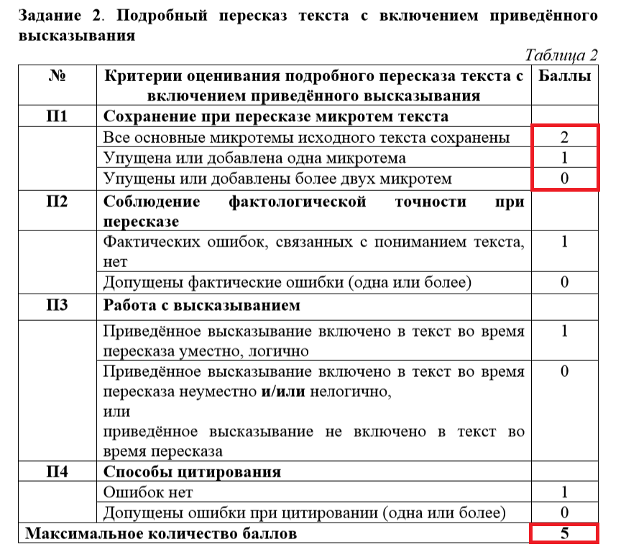
В 2019 году за задание №2 можно было получить 4 максимальных балла, в этом году количество баллов увеличено до 5. Дополнительный балл возникает в критерии П1 - "Сохранение при пересказе микротем текста".
3. Изменены критерии оценивания правильности речи заданий №3 и №4

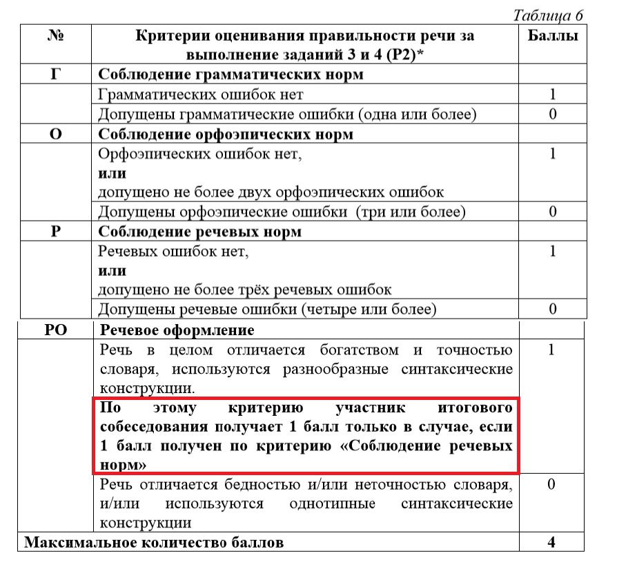В критерии РО добавлено условие получения 1 балла за речевое оформление: участник собеседования может получить этот балл только если он допустил не более трёх речевых ошибок.

4. Изменилось количество максимальных баллов за весь экзамен.
В 2020 году максимальный балл за итоговое собеседование увеличен с 19 до 20. Для получения зачёта за экзамен теперь надо набрать не 9, а не менее 10 баллов.

